深圳博宇科技地级市国家税务局12366多媒体纳税服务系统产品BY12366SH2.0简介

深圳博宇科技地级市国家税务局12366多媒体纳税服务系统产品BY12366SH2.0可以为地级市国家税务局提供多种话音、传真集成服务，提供办公时间服务流程与非办公时间服务流程，提供市国税系统简介，涉税咨询，税务公告，发票信息查询，申报纳税，涉税投诉建议，国税机关内部服务，传真服务，录音留言，转人工服务,转有关部门办公电话等业务功能，实现与后台现有金税工程、税收征管系统、CTAIS系统、多元化申报、邮政网点申报系统、税收优惠监控管理系统、税务监控系统等业务系统数据库的无缝集成，以及与省局联网功能以及远程座席功能，全天候24小时为纳税人提供方便、快捷的优质服务。
深圳博宇科技地级市国家税务局12366多媒体纳税服务系统产品BY12366SH2.0采用电信级系统设计，具有高可靠性和较强的处理能力，提供呼叫接入、业务处理、服务资源的一体化解决方案，是集PABX、IVR、传真、TTS、智能路由、CTI接口及相关开发和应用工具的综合平台；提供可视化的IVR开发环境以及丰富的12366示例语音流程、人工座席程序模板、统计报表程序模板以及同步录音管理程序模板；通过这个产品，经过少许的软件修改即可在几个工作日内快速、灵活地构建和开通地级市国家税务局12366多媒体纳税服务系统，是实现12366纳税语音特服系统的最佳平台。
深圳博宇科技地级市国家税务局12366多媒体纳税服务系统产品BY12366SH2.0适用于各地级市国家税务局用于建设12366纳税服务系统，能够有效地提升建设12366纳税服务系统的速度与工程质量。
深圳市博宇科技有限公司已经开通地级市国家税务局12366多媒体纳税服务系统产品BY12366SH2.0测试电话，对外测试特服号码为0755-82949332。欢迎各地级市国家税务局领导/工作人员与系统集成商拨打电话0755-82949332试用与交流。
一 地级市国家税务局12366多媒体纳税服务系统产品BY12366SH2.0的设计原则
按照国家税务总局“关于加强纳税服务工作的通知（国税发〔2003〕38号）” 、“纳税服务发展基本规划” 、“12366语音特服系统业务需求” 、各地级市国家税务局市局建设12366多媒体纳税服务系统的共性业务需求，进行仔细归纳分析，采用国际领先的CTI/呼叫中心技术进行深度开发。其目的是建设集涉税咨询、税务公告、问题解答、发票查询、涉税投诉建议、纳税申报、催报催缴、内部服务等为一体的多媒体纳税服务平台，充分整合现有资源，建立起对现有金税工程、税收征管系统、CTAIS系统、多元化申报、邮政网点申报系统、税收优惠监控管理系统、税务监控系统等业务系统的数据加工、分析、再应用的地级市国家税务局市局12366多媒体纳税服务系统。

二 地级市国家税务局12366多媒体纳税服务系统产品BY12366SH2.0的业务功能
2.1 自动（语音）服务<IVR>功能
自动（语音）服务<IVR>功能提供多种话音、传真集成服务，提供办公时间服务流程与非办公时间服务流程，提供市国税系统简介，涉税咨询，税务公告，发票信息查询，申报纳税，涉税投诉建议，国税机关内部服务，传真服务，录音留言，转人工服务,转有关部门办公电话等业务功能。
深圳博宇科技地级市国家税务局12366多媒体纳税服务系统产品BY12366SH2.0 IVR流程主菜单如下（请放大到150%浏览）：

2.1.1 市国税系统简介
实现通过电话自动查询全市国税系统的简介（基本情况）；为社会各界介绍地级市国家税务局机构情况及其它基本情况。
2.1.2涉税咨询
实现通过电话自动为纳税户提供办税程序咨询，增值税政策咨询，消费税政策咨询，营业税政策咨询，进出口税收政策咨询，企业所得税政策咨询, 个人所得税政策咨询, 外企所得税政策咨询, 资源税政策咨询，其它税种税政策咨询。
2.1.2.1办税程序咨询
实现通过电话自动为纳税户查询税务登记办理程序，查询发票及票证规定，查询申报征收有关规定，查询减免税文书办理有关规定，查询其他涉税文书办理有关规定，查询违章处罚规定，查询行政救济规定，查询征纳双方的权利和义务等服务，以及转人工服务。
2.1.2.1.1查询税务登记办理程序
实现通过电话自动为纳税户查询开业登记程序，扣缴税款登记程序，变更登记程序，注销登记程序，报验登记程序，办理停复业程序，办理办税员证程序，以及转人工服务。
2.1.2.1.2查询发票及票证规定
实现通过电话自动为纳税户查询发票种类及适用范围，查询购买、缴销或印制发票的程序，查询发票违章处罚规定，查询收款收据有关规定，查询《外出经营活动税收管理证明》，以及转人工服务。
2.1.2.1.3查询申报征收有关规定
实现通过电话自动为纳税户查询日常申报，延期申报，延期缴纳，社保基金缴纳，核定征收，门征税款征收的有关规定，以及转人工服务。
2.1.2.1.4查询减免税文书办理有关规定
实现通过电话自动为纳税户介绍纳税人到主管国家税务机关办理各类减免税文书时应提交的资料，如增值税，消费税，查询其他税种的有关规定，以及转人工服务。
2.1.2.2增值税政策咨询
实现通过电话自动为纳税户提供增值税政策咨询
2.1.2.3消费税政策咨询
实现通过电话自动为纳税户提供消费税政策咨询
2.1.2.4营业税政策咨询
实现通过电话自动为纳税户提供营业税政策咨询
2.1.2.5进出口税收政策咨询
实现通过电话自动为纳税户提供进出口税收政策咨询
2.1.2.6企业所得税政策咨询
实现通过电话自动为纳税户提供企业所得税政策咨询
2.1.2.8个人所得税政策咨询
实现通过电话自动为纳税户提供个人所得税政策咨询
2.1.2.9外企所得税政策咨询
实现通过电话自动为纳税户提供外企所得税政策咨询
2.1.2.10资源税政策咨询
实现通过电话自动为纳税户提供资源税政策咨询
2.1.2.11其它税种税政策咨询
实现通过电话自动为纳税户提供城镇土地使用税政策咨询以及其他税种政策咨询。
2.1.3税务公告
纳税人通过拨打12366可以听取税务公告及通知。
2.1.4发票信息查询（建议在二期工程实施）
实现通过电话自动为纳税户提供发票信息查询，包括发票中奖情况查询、发票真伪查询等。
主叫方输入发票种类号，发票号即可查询发票中奖情况、发票真伪情况。
2.1.5申报纳税（建议在二期工程实施）
实现通过电话自动为纳税户提供本月申报纳税，查询本月申报情况，查询以往申报情况，修改申报纳税密码。
纳税人在普通电话机拨打纳税服务热线12366，根据语音导航，通过人机交互实现报税、申报查询及修改密码的目的。包括：本月申报纳税、查询本月申报情况、查询以往申报情况和修改密码。
（一）申报纳税的适用条件
经主管国税机关批准实行“定期定额”征收方式的个体工商户和小规模纳税人。
（二）纳税人如何取得申报纳税的资格
1、纳税人在已与税务机关联网的银行开设账户；
2、纳税账户应在税务机关进行登记；
3、在报税前，其纳税账户上应存足当期税额；
4、 经过以上手续后，纳税人即可使用电话进行纳税申报了。
（三）对双定户的管理方法
1、用电话报税方式后对个体工商户实行“定期定额”征收，即按季度或半年核定税款，按月申报缴纳，每月1-10日为申报纳税期，最后一天若遇法定节假日则顺延一天。申报纳税期限的最后一天截止到15时。
2、在以上规定的申报期限内纳税人通过拨打12366完成申报纳税事项。
3、如纳税人需要完税凭证的，可自申报之日起一年内持《税务登记证（副本）》或《核定定额通知书》到主管税务机关打印“税收转账专用完税证”。
4、凡超过规定期限申报的，或者纳税人申报销售额高于国税机关核定定额的，一律到税务所办税服务厅（室）办理纳税事宜。
5、定期定额户生产经营情况发生变化，纳税期内实际经营额超过核定经营额20%时，应及时向主管税务机关申报，若不如实申报，一经查出，按偷税处理。
二、操作步骤
1. 用普通音频电话机拨打12366
2. 听取语音提示，在电话机按4键
3. 语音提示：本月申报纳税请按1；查询本月申报情况请按2；查询以往申报情况请按3；修改密码请按4
4. 听取语音提示，输入纳税人识别号，以 # 键结束
5. 语音提示：正确请按1键，重新输入请按2
6. 纳税人按数字1后，听取语音提示，输入密码，以按#键结束
7. 听取语音提示，纳税人在电话机上输入相应键予以确认
8. 语音提示：请稍候……
9. 语音提示：申报成功
10. 纳税人挂机，申报纳税结束。
说明事项：
1． 普通电话机一般都是音频电话机。纳税人电话报税时使用任何一部能拨外线的电话均可，如果输入的信息对方不能识别时，纳税人可考虑使用的电话可能不是音频电话。
2． 纳税人在电话报税时拨打的电话号码均为12366。异地申报时只需在12366前加拨区号即可。
3． 密码是指电话报税用户密码。纳税人必须将初始密码修改后方可使用，纳税人修改的新密码不能超过六位，如果纳税人将电话报税密码遗忘，可携带纳税人身份证和税务登记证到税务机关的相关部门免费办理密码修改事宜，并留存复印件存档。

本月申报纳税的流程如下：
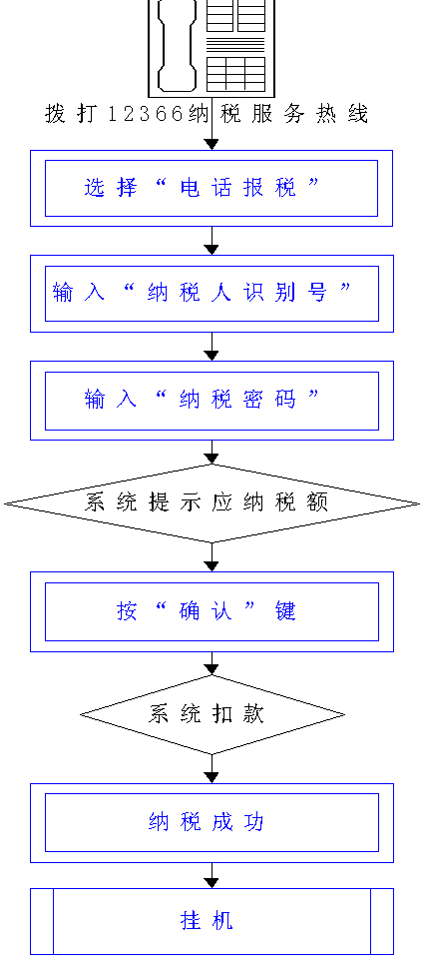

申报查询操作方法
（一）具体操作步骤：
1. 用普通音频电话机拨打12366
2. 听取语音提示，在电话机按4键
3. 语音提示：本月申报纳税请按1；查询本月申报情况请按2；查询以往申报情况请按3；修改密码请按4
4. 查询本月申报情况请按“2”，查询以往月份申报情况请按“3”，听取语音提示，输入纳税人识别号，以 # 键结束
5. 语音提示：正确请按1键，重新输入请按2
6. 纳税人按数字1后，听取语音提示，输入密码，以按#键结束
7. 听取语音提示，输入“申报所属期”
8. 语音提示：请稍候……
9. 语音播放查询月份的申报情况的语音。
10. 纳税人挂机，申报查询结束。
（二）操作流程图
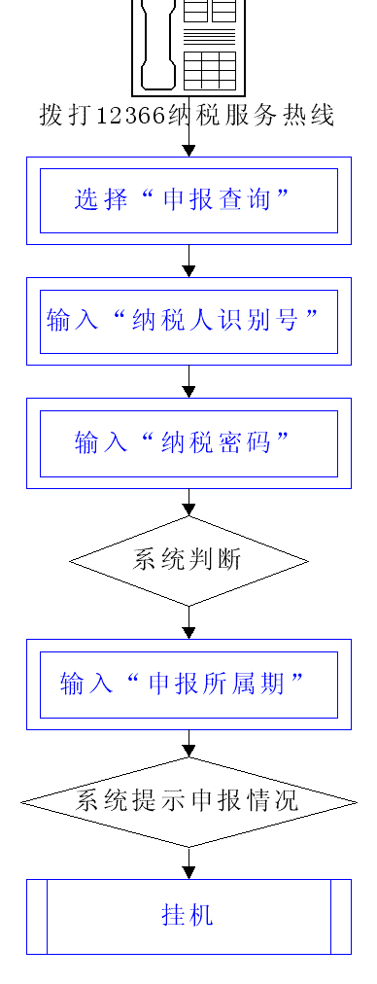
修改申报纳税密码操作方法
（一）具体操作步骤
1. 用普通音频电话机拨打指定电话报税号码12366
2. 听取语音提示，在电话机按4键
3. 语音提示：本月申报纳税请按1；查询本月申报情况请按2；查询以往申报情况请按3；修改密码请按4
4. 输入“4”选择修改密码，听取语音提示，输入纳税人识别号，以 # 键结束
5. 语音提示：正确请按1键，重新输入请按2
6. 纳税人按数字1后，听取语音提示，输入密码，以按#键结束
7. 语音提示：请输入新密码。纳税人输入新密码。
8. 语音提示：请再输入一遍新密码。纳税人再次输入新密码。
9. 语音提示：请稍候……
10. 语音提示：密码修改成功。
11. 纳税人挂机，修改密码结束。
（二）操作流程图
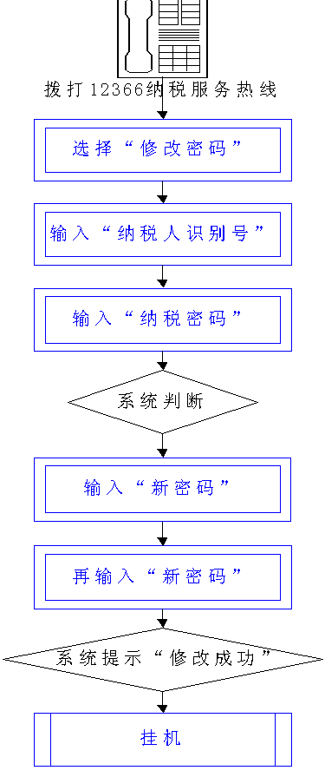
2.1.6涉税投诉建议
实现通过电话自动为纳税户提供涉税案件举报，违纪投诉，信访举报；纳税户可以进行投诉录音留言。
2.1.7国税机关内部服务（建议在二期工程实施）
实现通过电话自动为国税机关领导和工作人员提供查询纳税人的申报情况，查询欠税情况，查询税款入库情况，查询发票使用情况，录音留言管理。其中录音留言管理提供收听当前留言，收听上一条留言，收听下一条留言等功能。
2.1.8传真服务
如果纳税户使用的是传真机，可以为其提供发送传真和接收传真服务。
2.1.9录音留言
听到嘟声后，纳税户即可开始留言，按#键结束留言。
2.1.10 转有关部门办公电话
纳税户输入或选择有关部门办公电话后，系统即可将来电直接转有关部门办公电话，从而为纳税户提供针对性的专业服务。
2.1.11 转人工服务
纳税人拨打12366接入税务部门语音系统后，于任何环节，均可选择转入人工座席服务，要求导航或人工受理。人工座席软件系统提供三方通话、呼叫转移（至相关业务职能部门）等强大的座席功能。

2.2 人工服务功能
系统人工座席软件提供了丰富的软电话的功能，如在线，示忙，走开，转接，呼出，三方会议，屏幕弹出等；同时提供丰富的内部特服的硬话机功能，如缩位拨号，呼叫保持，呼叫转移，遇忙转移，代接分机，电话会议（三方通话），免打扰，监听功能等。

三 地级市国家税务局12366多媒体纳税服务系统产品BY12366SH2.0的技术支撑功能
3.1 概述
地级市国家税务局12366多媒体纳税服务系统产品BY12366SH2.0系统产品采用PC工控机和三汇语音/传真卡作为硬件平台，操作系统采用WINDOWS2000，语音板卡采用三汇语音/传真卡。实现标准交换机、排队交换机的功能；同时，具有语音信箱、传真收发等开放的编程接口，并具有可扩展的CTI座席接口。地级市国家税务局12366多媒体纳税服务系统产品BY12366SH2.0系统产品的最大配置为16个模块，共128条线。
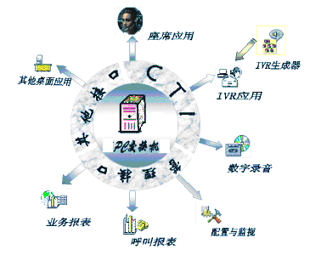
地级市国家税务局12366多媒体纳税服务系统产品BY12366SH2.0系统产品提供易学易用的可视化的IVR开发环境，以及人工座席软件模板。
地级市国家税务局12366多媒体纳税服务系统产品BY12366SH2.0系统产品经过2个到5个工作日的软件定制后就可以在地级市国家税务局直接投入商业运行。
地级市国家税务局12366多媒体纳税服务系统产品BY12366SH2.0系统产品具有以下特性：
高度的功能集成
地级市国家税务局12366多媒体纳税服务系统产品BY12366SH2.0系统产品将PC-PBX、ACD（自动话务分配）、IVR（交互式语音应答）、CTI服务等众多呼叫中心功能于一体，内置CTI支持及IVR支持，完备的独立程控电话功能，采用模块化设计，外线、内线（座席）、传真规模可以根据需求灵活配制，可根据实际情况灵活配置，量身定做，在最短时间内完成呼叫中心建设，最大限度满足用户要求。
电话接口丰富，同一PC交换机核心软件同时支持普通模拟，E1（中国一号信令，中国七号信令），ISDN-PRI等目前国内通用用户接口。
强大的二次开发功能
地级市国家税务局12366多媒体纳税服务系统产品BY12366SH2.0系统产品为用户全方位提供了CTI、ACD、语音/传真信箱、IVR等功能强大、便于开发的编程接口，具有良好的开放性、支持Delphi、VC++、VB、Powerbuilder等常用开发工具。
良好的兼容性
地级市国家税务局12366多媒体纳税服务系统产品BY12366SH2.0系统产品完全依据国际通用CSTA标准开发设计，完全符合电信级标准，可与其他符合CSTA标准厂商的软硬件产品相互移植，进行系统集成，扩大了用户对产品的选择范围。
方便的系统升级能力
地级市国家税务局12366多媒体纳税服务系统产品BY12366SH2.0系统产品采用人性化、模块化设计，充分为用户考虑，当系统规模扩大或需要增加系统功能时只需增加相应语音卡，并通过系统软件设置即可轻松完成，大大缩短了升级周期，减少了升级费用。
3.2地级市国家税务局12366多媒体纳税服务系统产品BY12366SH2.0系统产品基本技术参数
BY12366SH2.0系统支持的通讯方式包括：电话，传真，手机等。
BY12366SH2.0系统支持2到60路中继线路接入。中继线路指模拟中继线路（通常的电话线）或数字中继线路。支持1号信令、ISDN PRI、7号信令(ISUP,TUP)、模拟线信令、H.323。
BY12366SH2.0系统支持的人工座席数量为2到30个，支持1到8个班长座席。
BY12366SH2.0系统支持2到30路同步录音（用于话务员与客户通话时的同步录音；可以动态配置）。
BY12366SH2.0系统支持2到30路IVR（交互式自动语音应答）。
BY12366SH2.0系统支持2到8路传真。
BY12366SH2.0系统支持4到8路TTS（文本转语音）通道，合成语言支持普通话，英语。
3.3地级市国家税务局12366多媒体纳税服务系统产品BY12366SH2.0系统产品结构组成
地级市国家税务局12366多媒体纳税服务系统产品BY12366SH2.0系统基本组成如下：
3.3.1硬件部分
三汇语音/传真卡；
主流工控机（作为PC交换机以及综合语音服务器）一台
数据库服务器/录音服务器一台；
TTS服务器（可选）一台；
维护终端/统计报表工作站一台；
人工座席PC机若干台；
话务员耳机以及话务盒（或标准电话机）若干只；
局域网配件以及通信线路。
3.3.2软件部分
自动语音流程（IVR/IFR）应用软件(可定制) BY12366SHIVR2.0；
统计报表软件(可定制) BY12366SHReport2.0；
应用网关软件（可选）BY12366SHGateWay2.0；
人工座席软件BY12366SHAgent2.0；
班长座席软件BY12366SHMonitor2.0；
同步录音软件（可选）BY12366SHRecMan2.0；
系统维护管理软件BY12366SHManager2.0；
EASYCALL4.0平台软件；
TTS语音合成引擎软件（可选）。
地级市国家税务局12366多媒体纳税服务系统产品BY12366SH2.0系统的网络拓扑结构如下：
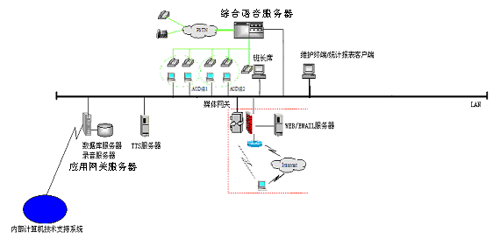
综合语音服务器：在通用工业控制机平台上加插各类语音/传真卡，通过PC交换机核心软件，构成的一个集自动呼叫分配，呼叫信息采集，呼入呼出控制，传真收发等诸多功能于一体的综合通讯服务系统。
3.5地级市国家税务局12366多媒体纳税服务系统产品BY12366SH2.0系统产品支撑平台基本功能
PABX | 功能说明
PABX | 程控功能 | 外线呼入 | 外线呼出 | 遇忙回叫
PABX | 程控功能 | 分机通话 | 自动总机 | 遇忙转移
PABX | 程控功能 | 缩位拨号 | 代接分机 | 热线呼叫
PABX | 程控功能 | 监听功能 | 一机多号 | 内线号共享
PABX | 程控功能 | 免打扰 | 三方通话
PABX | 系统管理 | 录制公司欢迎语 | 设置分机号 | 设置语音信箱开关
PABX | 系统管理 | 设置外线开关 | 设置分机权限 | 设置系统密码
PABX | 系统管理 | 设置群呼号码 | 设置呼叫排队
PABX | 系统监控 | 监控端能够监控一个及多个电话的使用情况，可以监控电话的摘机、振铃、通话、拍叉、拨号等各种使用状态
PABX | 语音信箱 | 录制留言 | 留言转发 | 设置个人信箱开关
PABX | 语音信箱 | 设置免打扰 | 设置IP缩位拨号 | 设置用户密码
PABX | 语音信箱 | 设置呼叫转移
PABX | 传真收发 | 发送信息 | 查阅信息
PABX | 传真收发 | 接受信息 | 打印传真

  - 基本功能
外线呼入：
（1）、支持人工接线员和自动接线员两种方式。
（2）、可以指定一至多个分机作为接线员（话务台）。
（3）、支持灵活的话务台振铃方式：轮转、抢接、顺序。
（4）、可根据时间段实现人工总机或人工与自动总机切换（上下班、节假日）。
外线呼出：
（1）、自动选线呼出。
（2）、指定外线呼出。
（3）、呼出限制（服务级别）。
分机通话：
（1）、分机直拨分机通话。
（2）、分机相互转接。
  - 排队功能
ACD软件允许呼叫中心管理员可通过图形化界面，对呼叫中心路由及分配进行设定和管理，任何改变可立即刷新。当外线来电数量多于话务台接线员数量时，能够根据来电的先后顺序及外线的优先级实现对来电的排队。
最大64个ACD组 | 最大512个ACD座席ID
最大32个座席技能 | 最大64级排队优先级
所有来电端口均可路由到IVR 最多64步路由和呼叫分配步骤
排队功能能够实现以下要求：
（1）、优先级高的外线先转及同一级别的先到先转，从而均衡了平均等待时间。
（2）、队列长度的控制：交换机能够根据话务台数、话务台平均占用时间、最大等
待时间来动态计算队列的长度
（3）、能够控制最大等待时间。当队列中的某一呼叫等待的时间达到最大等待时间
是，还没有空闲的话务台则提示忙。
(4)、话务量均衡。能够根据每个话务员接电话的次数或通话时间统计结果自动均
衡话务量。
功能特点：
综合、灵活的路由选择和分配 | 以服务为本的呼叫流程管理
每一被叫号码根据来话次序进行合理的分配 | 直接呼叫座席分机
与IVR（交互式语音应答系统）紧密相连 | 根据可用资源进行呼叫优先化的“智能排队”
根据日期、时间自动改变分配规则 根据被叫号码（DNIS）和主叫号码（ANI）进行自动服务选择开放式平台——CTI接口
  - 特服功能
（1）、缩位拨号
类似于话机的存贮拨号功能，可由用户通过话机预先设定一些常用号码及其他缩短的号码（每个用户最多10个号码），然后当用户呼出时，只要用引示号（**）+缩短的号码即可拨打电话。
（2）、呼叫保持
当某一分机正在通话时（不论呼入或呼出），有其它电话呼叫该分机时，则该分机将听到短暂的提示音，此时该分机可以通过拍叉簧与新呼入者、原通话者轮流通话，而另一方则听音乐保持。
（3）、呼叫转移
当某一分机用户临时去其他分机时，可将该分机的呼叫转移至新的分机，但为避免循环转移，不允许将呼叫转移至已设定了呼叫转移的分机。
（4）、遇忙转移
某一分机正在通话时，对该分机的呼叫将转至另一个分机，可以进行多次转移和循环转移，当又转至原分机时，如忙则转接失败。
（5）、热线呼叫
当某一个分机设定了热线呼叫号码后，则该分机只要摘机，就自动拨打该热线号码而无需拨号，目前只限与内线。
（6）、遇忙回叫
当某一个分机拨打另一个分机或进行外线呼出遇忙挂机后，当指定分机或外线空闲后，自动振铃一次提示已空闲
（7）、代接分机
当有分机振铃后，进入排队序列，若某一个分机主叫并拨了代接分机引示号，则代接最先响铃的呼叫，同时该分机停止振铃。
（8）、电话会议（三方通话）
目前仅限于两条内线和一条外线或三条内线进行三方通话。当某一话务员正与外线通话时，可由话务员拨特定的号码呼叫第二个分机，从而进行三方通话，当有任意一方挂机时，就变成了两方通话。
（9）、一机多号
某一个分机可以有多个号码，呼叫任意一个号码均制向该分机。
（10）、内线号共享
某一组用户，除了各自的分机号码外，还可以共享一个组号，当呼叫该组号时，组内用户的分机按照话务员的方式进行振铃（顺序、轮转、抢接）。
（11）、免打扰
当某一用户设定免打扰后，该用户就变成忙。
（12）、监听功能
某一用户可以监听另外两方的通话而不被另外两方发现。
特服引示号码缺省配置如下：
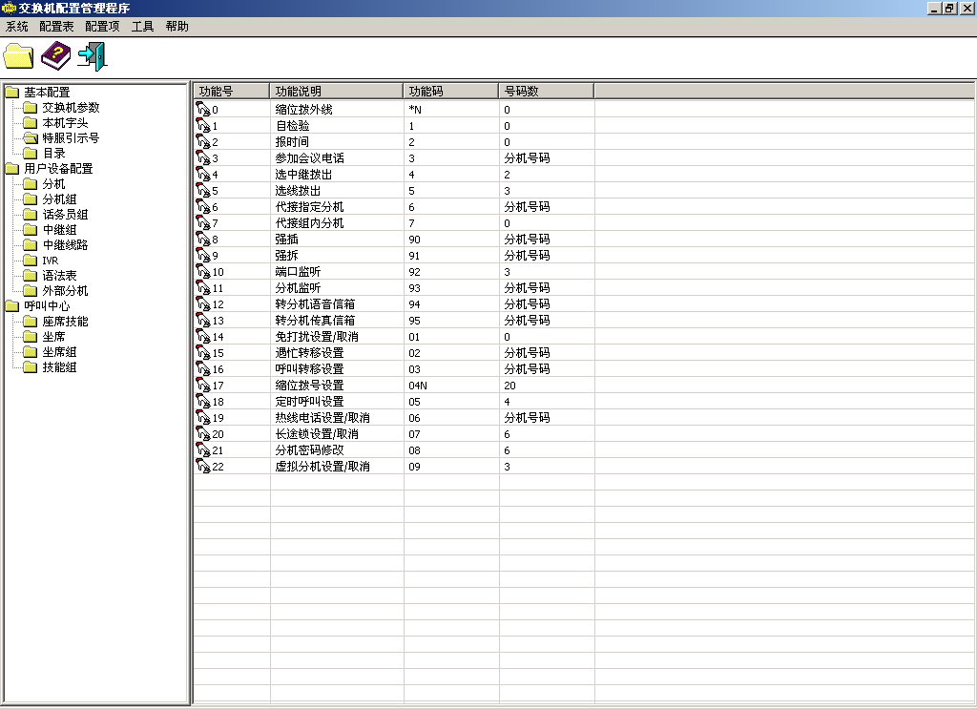

  - 通话日志及统计功能
系统能自动记录内、外线的通话数据，如主叫号码、被叫号码、通话开始时间、通话结束时间等。
能够统计出：
（1）、内线通话时间；
（2）、外线平均等待时间；
（3）、外线最长等待时间；
（4）、话务台振铃应答平均时间；
（5）、话务台振铃应答最长时间等
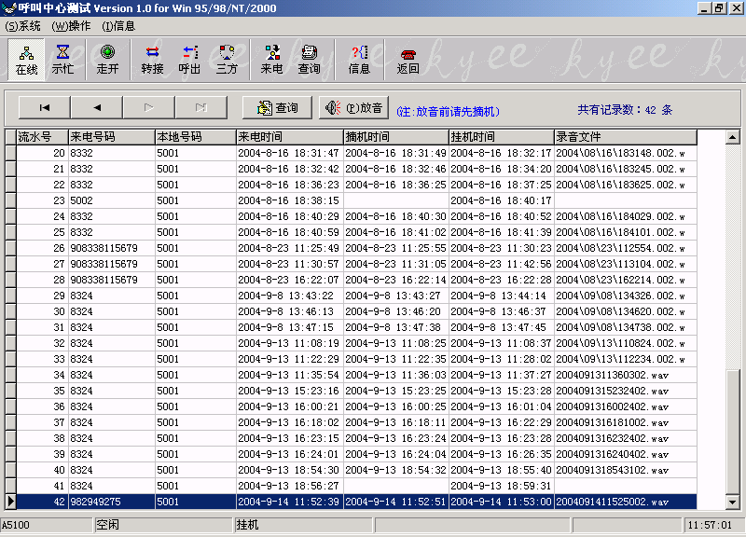
话务统计与录音管理测试界面
说明：单击查询按钮，在弹出的话务过滤窗口输入来电号码，来电起止时间，本的分机号等即可获得特定条件的话务以及同步录音统计报表；摘机后单击某条记录，单击放音按钮，接口播放历史通话录音。
  - 语音信箱及传真功能
交换机能够自动判断进入语音信箱的条件，当满足条件时自动把呼叫转到语音信箱。如：当拨叫某个分机久呼不应时，自动把来电转入语音信箱，提示用户留言；或某个分机用户主动把来电转移到语音信箱。
系统能自动完成传真的收发功能，并有客户端接口。如：
某外线拨打：0755-82949332听到提示音后拨相应的键，如１，则交换机进行传真的接收。
内线用户通过客户端程序或电话机发送发传真的请求，则交换机即寻找空闲的外线拨对方的号码进行发送。
3.6地级市国家税务局12366多媒体纳税服务系统产品BY12366SH2.0系统产品开放的、可扩展的编程接口
地级市国家税务局12366多媒体纳税服务系统产品BY12366SH2.0系统产品提供了友好的编程接口，这些接口具有开放性、可扩展性、兼容性、可移植和易用性等特性。
1 CTI编程接口
CTI编程接口提供了大量的功能调用，它使得人工座席对电话的处理都集中到交换机上进行。这个接口通过Socket和CTI服务器进行通信，人工坐席对电话的处理通过CTI服务器送到交换机进行处理。
分配一条信道 | 取消一条信道 | 取得信道的相关信息
代接分机 | 会议电话 | 设置免打扰
转移一个振铃呼叫 | 传递一个呼叫 | 发出一个磋商呼叫
切断一个磋商呼叫 | 取得免打扰设置信息 | 为一个设备设置呼叫转移
取得呼叫转发设置信息 | 重新连接一个磋商状态的呼叫
清除指定设备上的活动呼叫 | 设置当前呼叫为磋商保持状态
在具有免提功能的电话上应答输入的呼叫 | 从指定的分机发出一个电话呼叫

提供的接口功能包括：
（１）、线路控制类
分配一条信道
取消一条信道
取得信道的相关信息
为一个设备设置呼叫转移
设置免打扰
取得免打扰设置信息
取得呼叫转发设置信息
（２）、电话功能类
从指定的分机发出一个电话呼叫
在具有免提功能的电话上应答输入的呼叫
代接分机
清除指定设备上的活动呼叫
设置当前呼叫为磋商保持状态
发出一个磋商呼叫
传递一个呼叫
会议电话
切断一个磋商呼叫
重新连接一个磋商状态的呼叫
转移一个振铃呼叫
示意性的人工座席界面如下：
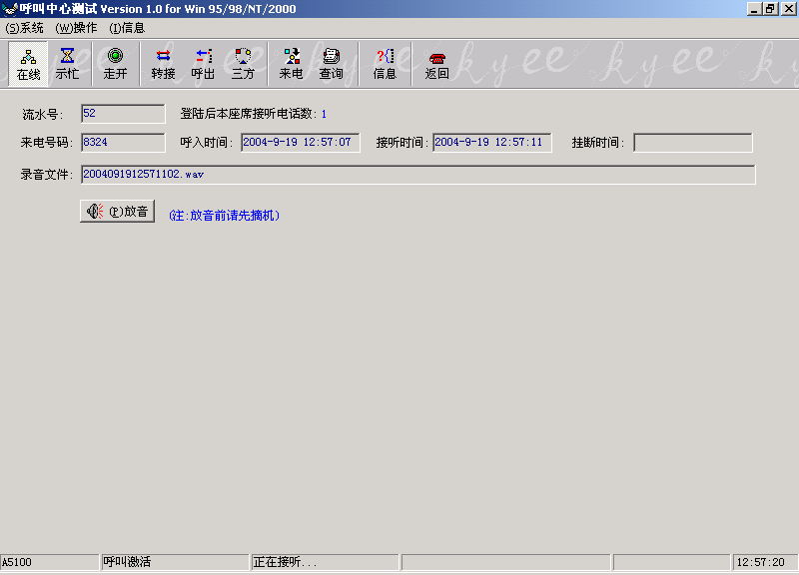
2 ＡCD接口
地级市国家税务局12366多媒体纳税服务系统产品BY12366SH2.0系统产品提供了友好的ACD编程接口，通过这个接口ACD端可以根据不同的需求编制相应的ACD客户端程序。
功能包括：
根据部门、话务组、来电号码、时间、来电优先级等对来电排队
根据来电路由、转接来电等。
3 语音信箱和传真收发
语音信箱接口提供了对电话留言的处理。
提供的功能包括：
自动转入语音信箱
主动为用户留言
留言的提取等
传真收发提供让客户端处理传真的接口，包括对传真的收、发，提取、打印等功能接口。用户可以根据需要，利用这些接口编制相应的客户程序。
提供的功能包括：
发送传真
接受传真
查阅传真
打印传真等
3.7 地级市国家税务局12366多媒体纳税服务系统产品BY12366SH2.0系统产品强大的IVR开发环境
地级市国家税务局12366多媒体纳税服务系统产品BY12366SH2.0系统产品IVR （交互式自动语音应答），将语音和数据集成，为任何时候的来话提供服务，并为客户提供语音信箱等辅助服务。独特的设计，使IVR和交换平台无缝结合，在不需任何附加硬件设备的前提下，可同时独立运行，多达四个的IVR处理程序。可在此平台上根据客户的实际需求随意地订制IVR流程和内容；提供功能强大的语音应答功能，和易学易用的可视化的IVR开发环境。从而可以非常方便的编辑地级市国家税务局的IVR语音流程。
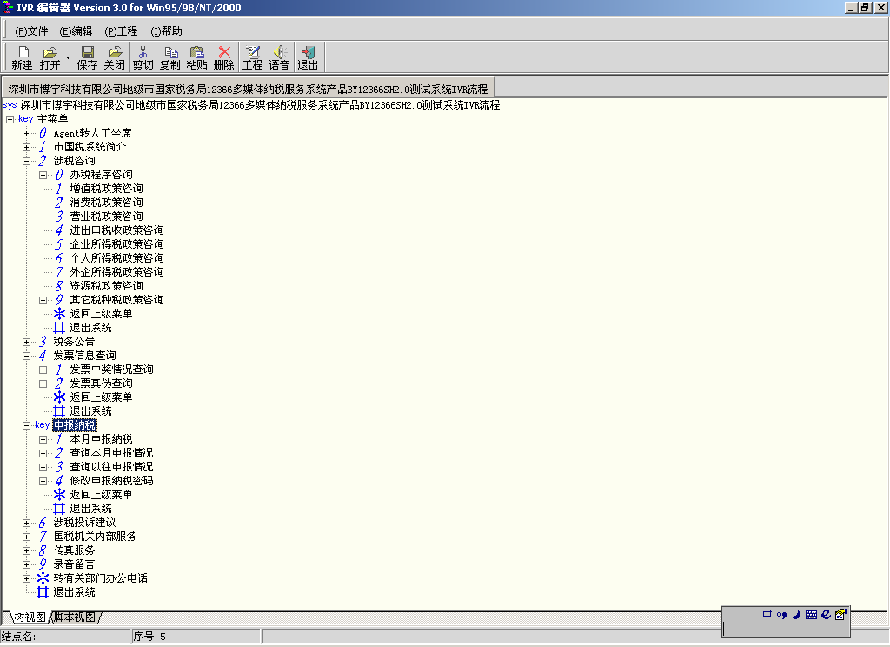
可视化的IVR开发环境
地级市国家税务局12366多媒体纳税服务系统产品BY12366SH2.0系统产品IVR流程编辑器提供以下基本功能：
流程跳转与条件控制；按键操作；播放语音文件或组合语音；接收传真；发送传真；条件循环、记录集操作；自定义函数调用；发送 DTMF 号码；拨内线分机；拨外线；转座席；调用IVR内部函数；播放组合语音；TTS调用等。
功能特点：
创建流程简洁明了，所有电话交互都可快速生成
流程的层次分明，各层之间跳转方便
提供自动呼出的 IVR 流程接口
在界面中每个跳转或停留都以结点的形式出现
提供丰富的结点类型，可以方便用户快速实现其所需功能
提供强大的外部 API 接口，可以实现用户想实现的任何可行的功能
API 函数的参数最大支持为 64 个参数
提供组合语音的脚本语言，可以根据脚本格式自定义语音卡支持的任何组合语音
提供智能识别组合语音引擎
提供内置TTF功能，IVR直接收发传真
提供座席与IVR之间的方便切换接口
提供“断点保持”功能，使呼入从座席切回时继续原有流程
3.8地级市国家税务局12366多媒体纳税服务系统产品BY12366SH2.0系统产品的统计报表系统与同步录音管理系统
统计报表系统通过提供详尽、直观的图表为呼叫中心的管理者决策提供决策参考。
统计报表系统包括：
呼入统计报表 | 座席详细报表
ACD组统计报表 | 座席性能报表
ACD组详细报表 | 座席利用率报表
ACD组时间报表 | 按交易码流量报表
ACD组性能报表
同步录音管理系统对话务员与纳税户的通话进行全程数字录音，同时录音文件可以检索，播放等。
话务统计与录音管理测试界面
说明：单击查询按钮，在弹出的话务过滤窗口输入来电号码，来电起止时间，本的分机号等即可获得特定条件的话务以及同步录音统计报表；摘机后单击某条记录，单击放音按钮，接口播放历史通话录音。
3.9 地级市国家税务局12366多媒体纳税服务系统产品BY12366SH2.0系统产品的服务模块
地级市国家税务局12366多媒体纳税服务系统产品BY12366SH2.0系统产品的服务模块提供底层CTI服务，包括：PC交换机核心服务，CT服务，IVR引擎，监控与日志服务。
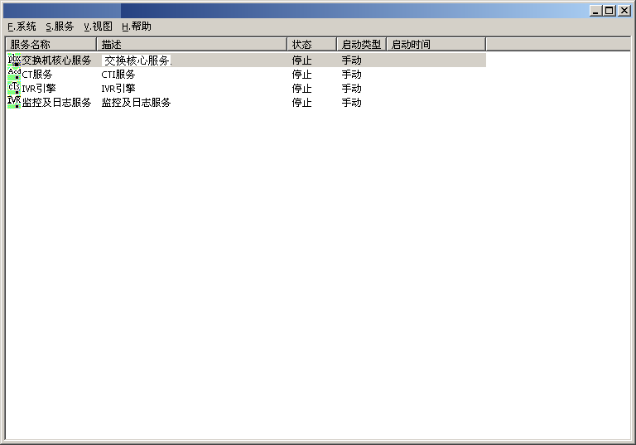
3.10地级市国家税务局12366多媒体纳税服务系统产品BY12366SH2.0系统产品的工具模块
地级市国家税务局12366多媒体纳税服务系统产品BY12366SH2.0系统产品的工具模块包括：交换机配置管理程序，IVR参数配置，硬件配置工具，监视器，硬件测试工具。
下面简介如下：
1交换机配置管理程序
利用这个程序，用户可以方便的配置平台的各种基本信息，如：分机号码、中继组/线路、分机组及坐席信息。

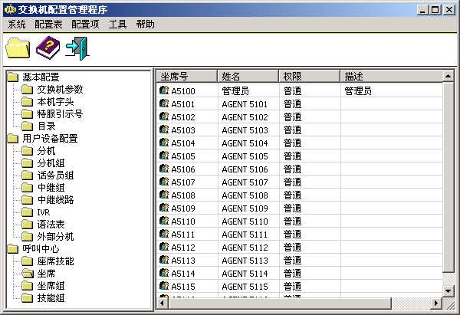
交换机配置管理程序界面

2 IVR参数配置程序
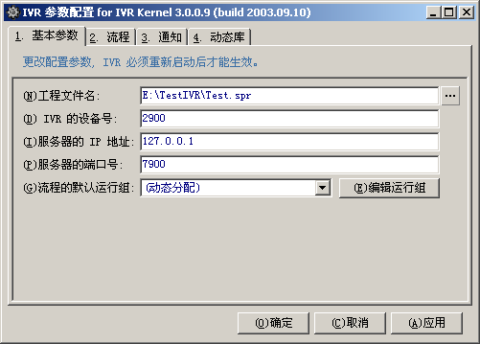
3 系统实时监控程序
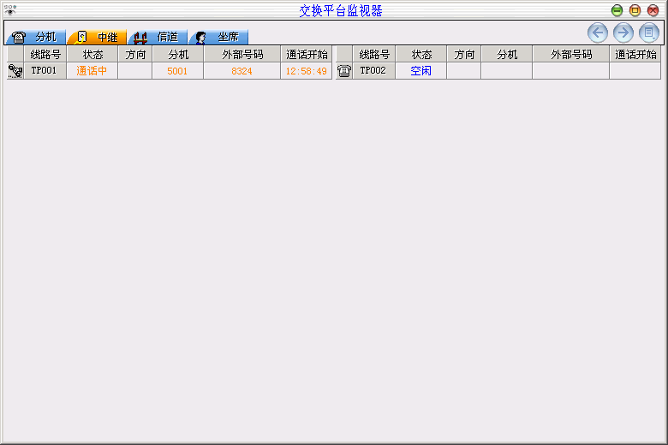

深圳市博宇科技有限公司已经开通地级市国家税务局12366多媒体纳税服务系统产品BY12366SH2.0测试电话，对外测试特服号码为0755-82949332。欢迎各地级市国家税务局领导/工作人员与系统集成商拨打电话0755-82949332试用与交流。
深圳市博宇科技有限公司
公司地址：深圳市福田区新闻路59号深茂商业中心5层
邮政编码：518034
电话：0755-82949466（公司客户服务中心特别服务号码）,82949508, 82949275,82949324
传真：0755-82949332（公司自动传真系统特别服务号码），82949408
网址：http://www.boyutech.com/
EMAIL: boyutech@eyou.com, manager@boyutech.com

